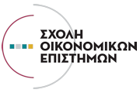
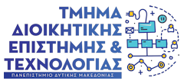
ΕΡΓΑΣΤΗΡΙΟ ΕΠΙΚΟΙΝΩΝΙΑ ΣΤΗ ΔΙΟΙΚΗΣΗ ΚΑΙ ΤΗΝ ΤΕΧΝΟΛΟΓΙΑ
του Τμήματος Διοικητικής Επιστήμης και Τεχνολογίας
της Σχολή Οικονομικών Επιστημών του Πανεπιστήμιο Δυτικής Μακεδονίας.

Δ Ε Λ Τ Ι Ο Τ Υ Π Ο Υ
Πραγματοποιήθηκε την Τετάρτη 25 Ιανουαρίου 2023 διαδικτυακά , η έβδομη φορά από μία σειρά προγραμματισμένων εκδηλώσεων του εργαστηρίου ΕΠΙΚΟΙΝΩΝΙΑ ΣΤΗ ΔΙΟΙΚΗΣΗ ΚΑΙ ΤΗΝ ΤΕΧΝΟΛΟΓΙΑ με εισηγητή τον κ. Συμεών Διαμαντίδη , Πρόεδρος του ΣΕΒΕ , Πρόεδρος και Διευθύνων Σύμβουλος της ΔΙΟΠΑΣ ΑΕ με θέμα : «Εξωστρέφεια, εξαγωγές και ανάγκες των επιχειρήσεων για εξειδικευμένο προσωπικό»

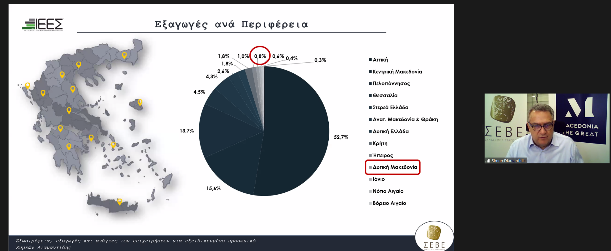

Κατά τη διάρκεια της εκδήλωσης, ο κ.Συμεών Διαμαντίδης ανέλυσε στους προπτυχιακούς , στους μεταπτυχιακούς φοιτητές του τμήματος αλλά και σε όλα τα μέλη του πανεπιστημίου, μίλησε για τον οδηγό εξωστρέφειας που έχει δημιουργήσει ο ΣΕΒΕ , για την ανάγκη για εξειδικευμένο προσωπικό στις ελληνικές επιχειρήσεις αλλά και για την κρίση που βοήθησε στην ανάπτυξη των εξαγωγών (αγαθών & υπηρεσιών).
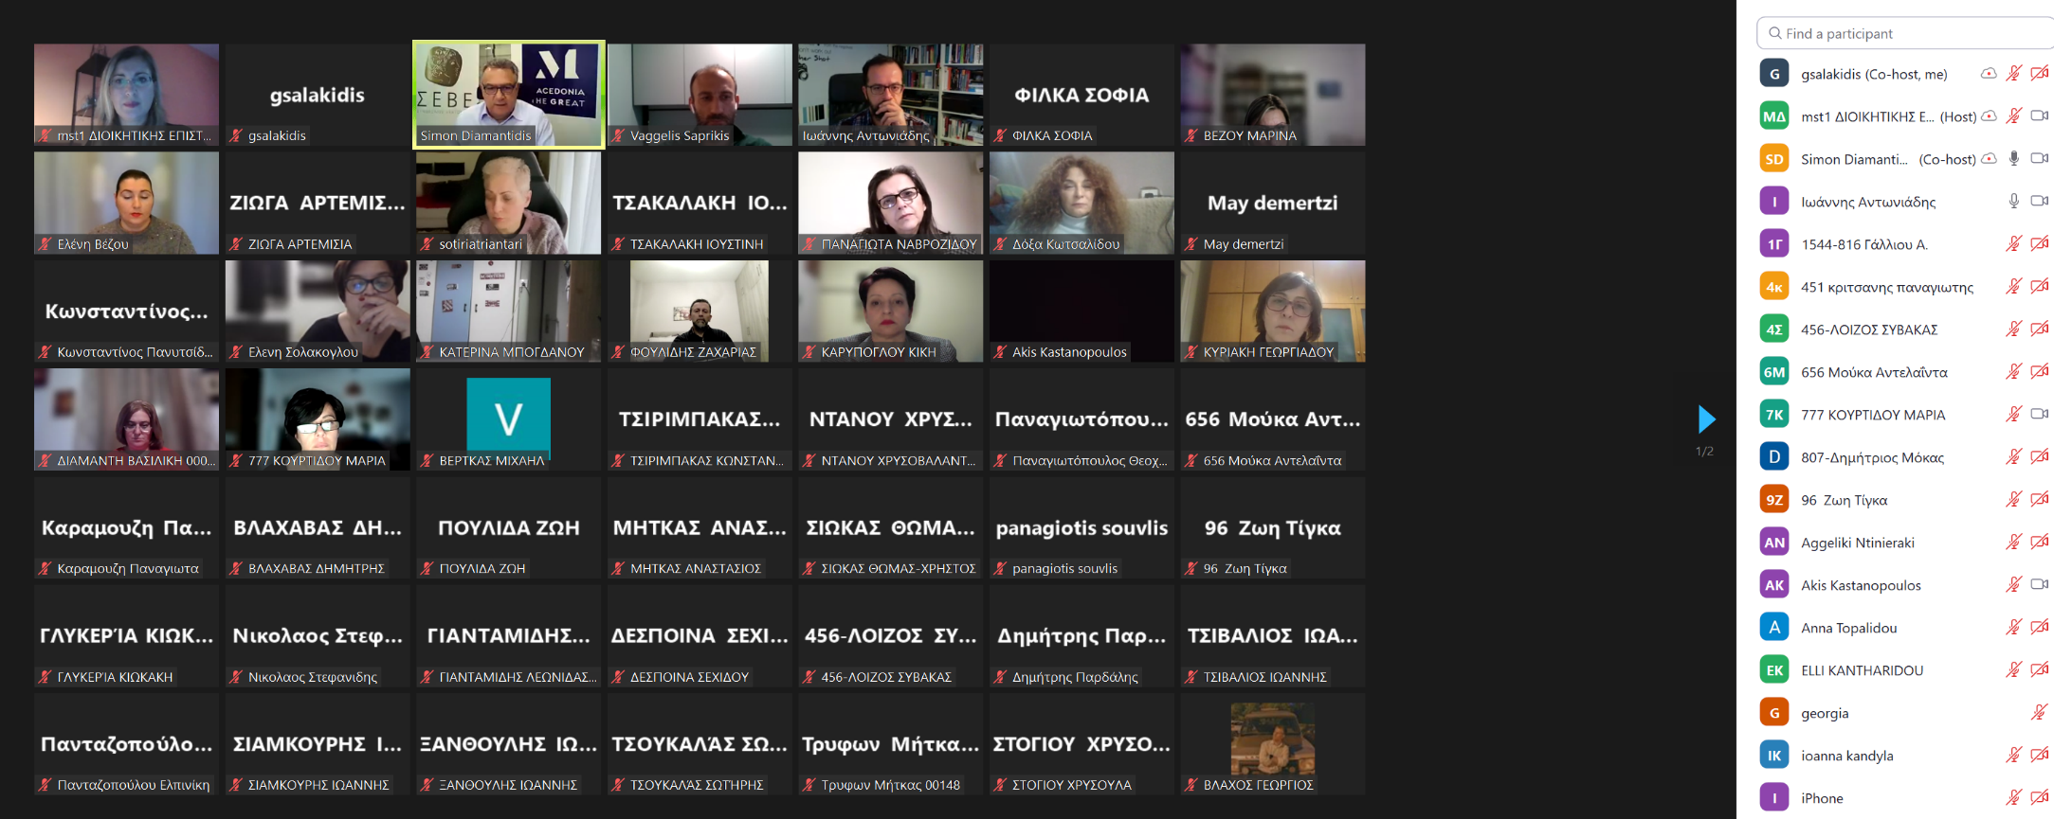

Την εκδήλωση προλόγισε η Δ/ντρια του εργαστηρίου και Πρόεδρο του Τμήματος Καθηγήτρια Σωτηρία Τριαντάρη ενώ τίμησαν με την παρουσία τους το σύνολο των μελών του Διδακτικού και Εργαστηριακού Προσωπικού του Τμήματος.

